Reproduksi dan Peranan Jamur

A. Tujuan Pembelajaran
Setelah kegiatan pembelajaran 2 selesai, kalian diharapkan mampu
1. Mengetahui cara hidup jamur
2. Menjelaskan perkembangbiakan jamur
3. Mengetahui peranan jamur dalam kehidupan manusia

B. Uraian Materi
1. Cara hidup Jamur
Seperti halnya hewan, jamur merupakan organisme heterotrof. Jamur bertahan hidup dengan menyerap nutrisi dari lingkungan atau tubuh hewan yang telah mati.
Jamur lainnya mendapat nutrisi dari organisme yang masih hidup dan merupakan parasit penyebab penyakit. Ada pula jenis jamur yang melakukan simbiosis mutualisme dengan organisme lain, termasuk Lichenes dan mikoriza.

Berdasarkan cara memperoleh nutrisinya, jamur dibedakan menjadi jamur saprofit dan jamur parasite.
a. Jamur saprofit adalah jamur yang memperoleh nutrisi dengan cara menguraikan tubuh organisme yang telah mati atau bahan organik lainnya. Jamur jenis ini banyak ditemukan pada tumpukan sampah organik yang basah, bahan makanan, batang tumbuhan, pakaian, atau benda-benda yang terbuat dari kulit. Di alam, jamur saprofit berperan sebagai pengurai (dekomposer) yang menguraikan kembali sisa-sisa tubuh organisme menjadi zat-zat hara dalam tanah.
b. Jamur parasit adalah jamur yang memperoleh makanan dengan cara menyerap
nutrisi dari organisme inangnya. Jamur ini dapat menimbulkan penyakit pada organisme yang ditumpanginya.

Ada dua jenis jamur parasit, yaitu jamur parasit obligat dan jamur parasit fakultatif. a. Jamur parasit obligat adalah jamur yang hanya dapat hidup sebagai parasit. Jika
ia berada di luar inangnya, jamur tersebut akan mati.
b. Jamur parasit fakultatif adalah jamur yang dapat hidup sebagai parasit dan juga sebagai saprofit. Jamur tersebut bersifat parasit hanya ketika mendapatkan hospes yang sesuai

2. Perkembangbiakan Jamur
a. Daur Hidup Zygomycota
Zygomycota mengalami dua macam cara bereproduksi. Reproduksi yang dilakukan secara aseksual terjadi bila kondisi lingkungan baik dan mendukung, sedangkan pada reproduksi yang dilakukan secara seksual terjadi pada kondisi lingkungan yang kering dan tidak menguntungkan.
Reproduksi Zygomycota
- Reproduksi Aseksual
Reproduksi secara aseksual Zygomycota adalah dilakukan dengan cara fragmentasi hifa dan pembentukan spora aseksual (sporangiospora). Hifa dewasa yang terputus dan juga terpisah dapat tumbuh menjadi sebuah hifa jamur baru. Pada bagian hifa tertentu yang sudah dewasa akan terbentuk sporangiofor yang ujungnya terdapat sporangium (kotak spora). Didalam sporangium terjadi pembelahan secara mitosis dengan menghasilkan sporangiospora yang berkromosom haploid (n).
2) Reproduksi Seksual Zygomycota
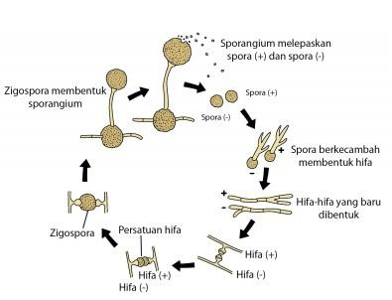
Zygomycota bereproduksi secara seksual adalah dilakukan dengan cara pembentuk spora seksual (zigospora) melalui peleburan antara hifa yang berbeda jenis.

Gambar 6. Daur hidup Zygomycota

Bagan Daur hidup Zygomycota

b. Daur Hidup Ascomycota atau Reproduksinya
Didalam daur hidupnya, Ascomycota uniseluler ataupun multiseluler yang dapat bereproduksi dengan secara aseksual (vegetatif) serta juga reproduksi demham secara seksual (generatif). Berikut ini adalah uraian reproduksi secara aseksual serta juga seksual

Reproduksi aseksual dan seksual Ascomycota
Untuk lebih jelasnya, perhatikan siklus reproduksi seksual pada Ascomycotina uniseluler berikut ini :

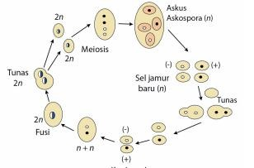
Gambar 7. Reproduksi Ascomicotina Uniseluler

Bereproduksi aseksual dilakukan dengan 2 (dua) cara, yaitu fragmentasi hifa serta pembentukan spora aseksual konidiospora. Hifa dewasa yang terputus menjadi hifa jamur baru. Hifa haploid (n) yang sudah dewasa akan menghasilkan konidiofor (tangkai konidia). Pada ujung konidiofor terbentuk spora yang diterbangkan oleh angin yang disebut konidia. Konidia mempunyai jumlah kromosom yang haploid (n). Hifa akan bercabang-cabang membentuk miselium yang haploid (n).
Jamur uniseluler bereproduksi secara seksual dengan membentuk askospora dapat dilihat:

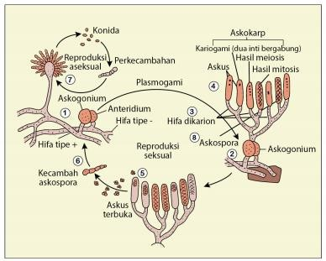
Gambar 8. Siklus Reproduksi Seksual pada Ascomycotina Multiseluler

c. Reproduksi Basidiomycotina

Basidiomycotina dapat bereproduksi secara aseksual dan seksual.
1) Reproduksi aseksual Reproduksi aseksual Basidiomycotina dilakukan
dengan membentuk konidiospora (spora konidia) yang terdapat di ujung konidiofor. Konidiofor dibentuk oleh hifa haploid. Oleh karena itu, konidiospora merupakan spora yang haploid (n). Selain itu, ada juga yang membentuk kuncup dan melakukan fragmentasi miselium.

2) Reproduksi seksual Reproduksi seksual Basidiomycotina dilakukan dengan membentuk basidiospora.

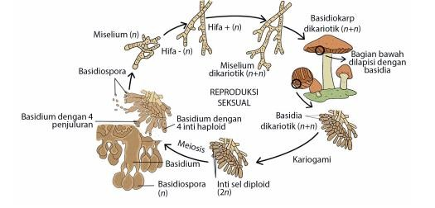
Gambar 9. Reproduksi Seksual pada Basidiomycotina

d. Reproduksi Deuteomycota
Fase pembiakan pada monilia sp., yaitu secara vegetativ kemudian diteliti ternyata juga terdapat fase generatif. Setelah diketahui fase generatifnya, kemudian jamur ini dimasukkan golongan ascomycocetes dan diganti namanya menjadi Neurospora sitophilla atau Neurospora crassa.
Reproduksi generative Monilia sp., dengan menghasilkan askospora. Askus-askus yang tumbuh pada tubuh buah dinamakan peritesium, tiap askus mengandung delapan spora. Contoh lain jamur yang tidak diketahui alat reproduksi seksualnya antara lain: Chalado sporium, curvularia, gleosporium, dan diploria

3. Peranan Jamur dalam kehidupan manusia
Penggunaan manusia jamur untuk persiapan makanan atau pelestarian dan keperluan lainnya sangat luas dan memiliki sejarah panjang. Jamur pertanian dan mengumpulkan jamur merupakan industri besar di banyak negara. Studi tentang dampak menggunakan historis dan sosiologis dari jamur ini dikenal sebagai ethnomycology.
Karena kapasitas kelompok ini untuk menghasilkan berbagai besar produk alami dengan antimikroba aktivitas biologis atau lainnya, banyak spesies telah lama digunakan atau sedang dikembangkan untuk industri produksi antibiotik , vitamin, 3. dan anti-kanker dan kolesterol-menurunkan obat.
Baru-baru ini, metode telah dikembangkan untuk rekayasa genetika jamur, yang memungkinkan rekayasa metabolik spesies jamur. Sebagai contoh, modifikasi genetik dari spesies ragi yang mudah tumbuh pada tingkat yang cepat dalam fermentasi besar kapal-telah membuka cara farmasi produksi yang berpotensi lebih efisien daripada produksi oleh organisme sumber asli.
Peran jamur bagi kehidupan:
- Peranan Menguntungkan
- Sebagai pengurai.
- Dapat dikonsumsi.
- Menghasilkan obat-obatan.
- Dapat meningkatkan kesuburan tanaman.
- Peran Merugikan
  - Menyebabkan penyakit pada manusia.
  - Menyebabkan kerusakan pada tanaman

C. Rangkuman
    - Seperti halnya hewan, jamur merupakan organisme heterotrof. Jamur bertahan hidup dengan menyerap nutrisi dari lingkungan atau tubuh hewan yang telah mati.
    - Reproduksi secara aseksual Zygomycota adalah dilakukan dengan cara fragmentasi hifa dan pembentukan spora aseksual (sporangiospora),
    - Bereproduksi aseksual dilakukan dengan 2 (dua) cara, yaitu fragmentasi hifa serta pembentukan spora aseksual konidiospora, bereproduksi secara seksual dengan membentuk askospora
    - Basidiomycota bereproduksi secara seksual dengan membentuk askospora, seksual Basidiomycotina dilakukan dengan membentuk basidiospora.
    - Deuteromycota pembiakan fase generative belum diketahui.
    - Peran jamur bagi kehidupan dapat menguntungkan dan merugikan dalam kehidupan manusia

